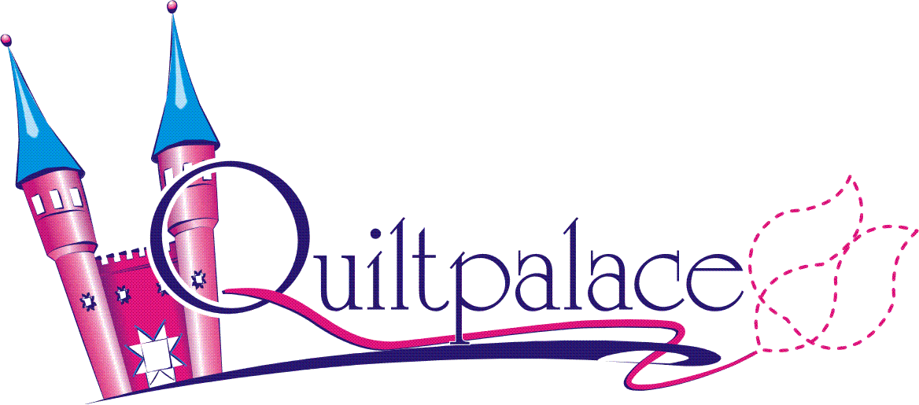Inschrijfformulier
Blok van de maand. “Ruiten troef”
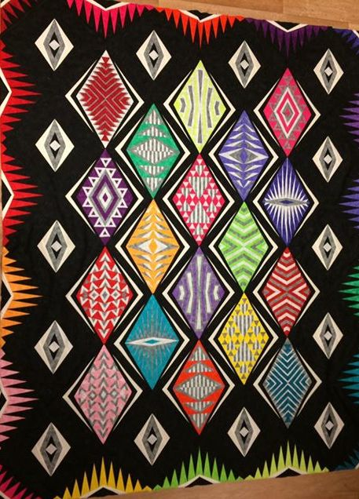Ondergetekende:
Naam : …………………………………………………………
Adres : …………………………………………………………
Postcode/Woonplaats : …………………………………………………………
Telefoonnummer : …………………………………………………………
Email : ……………………………….@.....................

Geeft zich hierbij op voor deelname aan het “Blok van de maand” project “Ruiten troef” via Quiltpalace, Muldersweg 5-2, te Staphorst.
Dit project bestaat uit 12 maandelijkse leveringen van stoffen en patronen.
De kosten hiervoor bedragen € 32,50, resp. € 37,50 per maand (excl. resp. incl. verzendkosten), gedurende deze 12 maanden.
Eventuele optie: de quilt is gemaakt met de zgn. Paperpiecing methode. U kunt de quilt helemaal zelf overtrekken op bijv. theezakjespapier. Dit kunt u laten zitten na het naaien en is dun en doorzichtig. Er is ook een afgedrukt patroon op heel dun papier (foundation paper) verkrijgbaar wat u niet meer hoeft over te trekken, maar wat u na het naaien wel moet verwijderen. De prijs per maand voor dat patroon is € 1,50. Totaal voor 12 maanden dus € 18,-. Wilt u dit papier mee bestellen, dan kunt u alleen kiezen voor 12 maanden € 1,50 extra.

Ondergetekende verplicht zich hierbij het project helemaal af te maken.
Door opgave van het bankrekeningnummer verleent hij/zij toestemming tot het doen van automatische incasso’s door Quiltpalace, ter grootte van: (svp keuze maken)
- € 32,50 (exclusief verzendkosten),
O € 34,00 (exclusief verzendkosten), inclusief foundationpaper
- € 37,50 (inclusief verzendkosten),
O € 39,00 (inclusief verzendkosten), inclusief foundationpaper
gedurende 12 maanden. Er geldt hierbij een terugboektermijn van 56 kalenderdagen.
IBAN nummer : …………………………………………………
Datum : ………………………………………………….
Plaats : ………………………………………………….

Handtekening : ………………………………………………….

